Для соцвычета по НДФЛ нужна специальная справка. Где и как ее взять

Предупредите сотрудников, которые собрались получать соцвычеты, что им понадобится справка об оказанных услугах. Рассказываем, где ее выдают и что с ней делать.

Важная деталь
С 2024 года предельная сумма доходов для соцвычетов не может превышать 150 000 руб. в год. Если в 2025 году получаете вычет за 2023—2022 годы, то максимальная сумма вычетов — 120 000 руб.

Что за справка
По запросу клиента-физлица компания обязана сформировать справку об оплате услуг. Речь, в частности, об организациях, которые предоставляют медицинские, образовательные и фитнес-услуги.
Из справки налоговики узнают, какие конкретно услуги оплатил гражданин. В ходе проверки они удостоверятся, что эти сведения верны, и вернут НДФЛ с потраченных денег, например на лечение.

Как получить справку
Обратитесь к организации, которая оказала услуги. Обычно это можно сделать по телефону, через мессенджер или по электронке. Для каждого вида услуг бланк справки свой. К примеру, для медуслуг используют форму из приказа ФНС от 08.11.2023 № ЕА-7-11/824.
Справку не обязательно выдадут на руки. Если у компании есть техническая возможность, она сразу направит электронную справку в налоговую. Если технической возможности нет, компания выдаст бумажный документ, который вы передадите инспекторам. Заранее обговорите этот момент, когда будете запрашивать справку.

Справка
В 3-НДФЛ впишите реквизиты справки. Для вычета на образование отметьте форму обучения: «да» (очная), «нет» (очно-заочная или заочная).

Что делать, когда получили справку
Когда справка уже у вас — не важно, в бумажной или электронной форме, — заполните электронное заявление о вычете НДФЛ. Просто так, на основании одной только справки об услугах, НДФЛ вам не вернут.
Если справку для вас сформировали электронно и сразу отправили ее налоговикам, было непонятно, как указывать реквизиты справки при заполнении заявления на вычет, ведь у физлица этих данных нет. Мы обратились на горячую линию ФНС и выяснили, что эти сведения вам и не понадобятся. В личном кабинете на сайте ФНС →nalog.gov.ru в разделе «Упрощенные вычеты» увидите предзаполненное заявление со всеми реквизитами. Вам останется только проверить и подтвердить данные — декларацию 3-НДФЛ для вычета система сформирует автоматически.
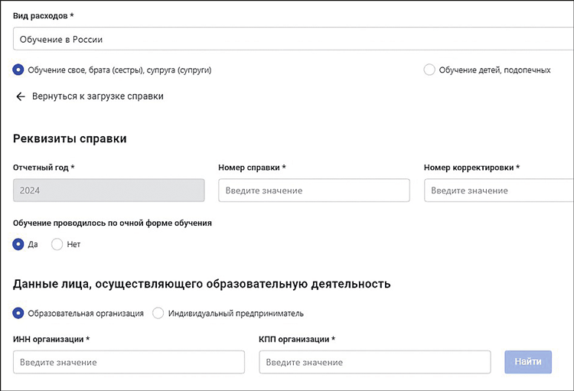
Если же на руки получили бумажную справку, от вас потребуется больше усилий. Подготовьте реквизиты справки и переходите в личный кабинет на сайте ФНС. →nalog.gov.ru Начните заполнять декларацию 3-НДФЛ. Система попросит у вас реквизиты справки (рисунок выше). Введите их, а в конце приложите скан-копию справки к декларации.
Получить вычет через ИФНС можно, только когда закончился год, в котором оплатили услуги. Например, по расходам на образование за 2024 год обратиться в налоговую можно с этого года. Проверять документы налоговики будут максимум три месяца (п. 6 ст. 78, п. 2 ст. 88 НК). Еще месяц у них есть на возврат денег. Их перечислят на банковский счет, который вы указали в заявлении на возврат.

Журнал «Главбух» №4, 2025

